Documento electrónico sectorial (eds) para la liquidación o autoliquidación de las tasas de ocupación de dominio público
En este documento se describe las labores realizadas para una especificación común de la liquidación e las tasas de ocupación de dominio público, que efectúan las empresas proveedoras de algunos servicios, a la administración local

introducción
Gran número de compañías, proveedoras de servicios de distinta índole (telecomunicaciones, energía, agua, u otros) han de efectuar un conjunto de liquidaciones en distintos momentos temporales (trimestrales, semestrales, y anuales) a las distintas administraciones locales con las que trabajan.
Las distintas ordenanzas pueden hacer referencia a una liquidación declarativa que se resuelve por parte de la autoridad competente, indicando el modo, fecha límite, cuenta bancaria u otros donde efectuar el pago. Alternativamente, otras administraciones han legislado de modo que se permita una autoliquidación por parte de estas empresas, dado que, en gran medida, las administraciones no pueden realizar comprobaciones exhaustivas sobre estas declaraciones.
“Establecer un documento común fomentará la tramitación automatizada administrativa”
La Ley 39/2015, de procedimiento administrativo común, habilita a las administraciones a realizar tramitaciones automatizadas, de modo que, mediante una regulación específica, se habilita a determinados trámites, a efectuarse de modo automatizado.
En este sentido, para fomentar un incremento de la eficiencia, y una eliminación de trámites innecesarios de índole manual, se proponen dos iniciativas complementarias:
- Fomento de la autoliquidación por parte de las empresas.
- Fomento de la tramitación automatizada sobre la liquidación no autónoma.

Trabajos realizados
Se ha realizado un estudio del trámite que se sigue, tanto por parte del sector empresarial, como por parte de la administración local, que finaliza dichos trámites.
Se distinguen, como se indica en la introducción, dos casos de uso, la liquidación manual, y la autoliquidación, en función de la normativa reguladora del trámite en las ordenanzas municipales.

Liquidación Manual
Este caso es algo más complejo que la autoliquidación, ya que el proceso puede resumirse de la siguiente manera:
- La empresa o gestora presenta en registro el documento declarativo de ingresos, impuestos, base imponible y otros datos.
- La administración local resuelve indicando fecha límite y método de pago de la misma.
- La empresa efectúa la transferencia y comunica los datos
- La administración local comprueba posteriormente dicho ingreso.

Requisitos Normativos
Se requiere regular la tramitación automatizada por el competente en el municipio

Requisitos Técnicos
- Conexión al SIR
- Conexión a Punto Único de Notificaciones para grandes emisores

Proceso técnico
- La empresa ha de completar el documento electrónico de liquidación de tasa de ocupación de dominio público (ver Anexo I)
  - Completará los datos de carácter obligatorio y firmará electrónicamente el documento.
- Registrar mediante los servicios web de registro electrónico común
- La entidad local recibe e identifica el trámite en el registro, devolviendo de manera automatizada el documento, completando una cierta información en base a dicha presentación, completando los datos necesarios para que la empresa efectúe el pago, por el punto único de notificación.
  - Completará los datos del documento anterior, con los del subgrupo TODP4.5 (Resolución) y firmará electrónicamente el documento.
- La empresa recibe la notificación, a la que comparece automáticamente mediante LEMA.
  - La administración recibirá el justificante de dicha notificación.
- La empresa efectúa la transferencia a la cuenta bancaria indicada en la notificación.
- La empresa, una vez realizada, remite el justificante de la carta de pago obtenido en el punto 5.
  - Completará el documento obtenido en (3) con los datos de TODP4.7, aportando opcionalmente un documento justificativo de dicha transferencia, y firmará electrónicamente el documento.
- La administración queda pendiente de comprobación posterior de dicho pago.

Autoliquidación
En este caso, la empresa presenta directamente una carta acreditativa del pago ante la entidad local, con algunos datos identifications y justificativos de dicho pago.

Requisitos Normativos
Se requiere tener regulado mediante ordenanza la habilitación a la autoliquidación de dicho trámite.

Requisitos Técnicos
- Conexión al SIR
- Conexión a Punto Único de Notificaciones para grandes emisores

Proceso técnico
- La empresa realiza el pago y obtiene el justificante del mismo (carta de pago)
- La empresa, mediante los servicios de registro, completa los datos y adjunta dicha información de la carta de pago.
  - Completaría los datos de carácter obligatorio, y aquel de negocio correspondiente a la Liquidación, firmando electrónicamente el documento.
- La administración comprueba la corrección de dicho pago
- (Opcional) La administración notifica mediante el punto único de notificaciones la corrección de dicho pago.
  - Dado que es opcional, no se requiere confirmación más allá de la presentación.

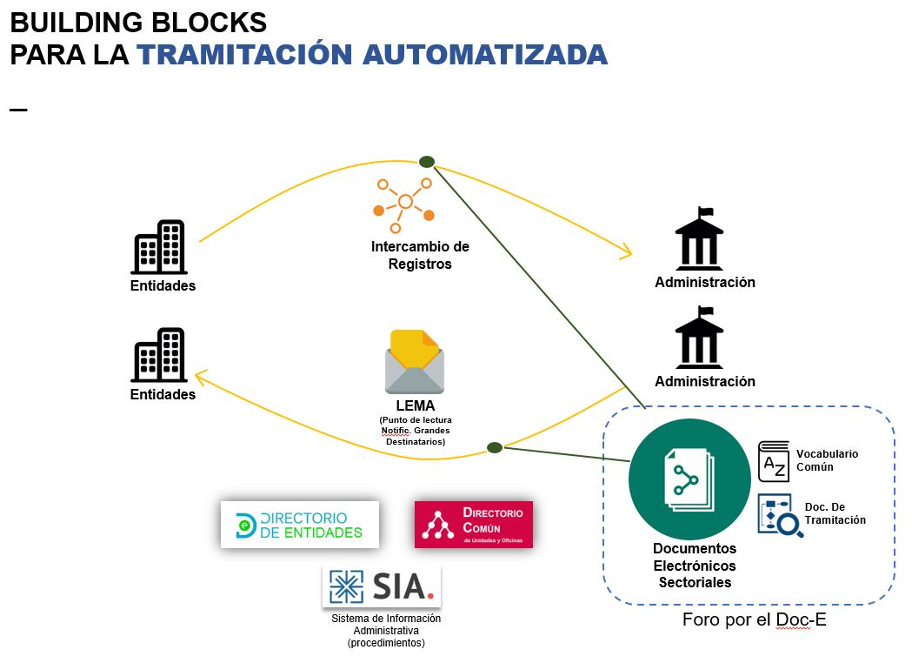

DOCUMENTO ELECTRÓNICO TODP
A continuación se detalla el documento de Liquidación o Autoliquidación de Tasas de Ocupación de Dominio Público.
Referencia | Nombre Formal | Sub-Elemento De | Definición | Aplicabilidad | Obligación | Automatizable | Repetible | Sub-Elementos | Valores-Esquema | Por defecto | Compatibilidad - ISO23801 | Finalidad | Comentarios | Ejemplos | ¿En Reg-e? | ¿En Doc-e? | ¿En Exp-e?
TODP0 - TODPLiquidacion | TODP.TODPLiquidacion
TODP1 - Presentador | TODP.Presentador | TODP.TODPLiquidacion |  | Documento | X | X | No | TODP1.1.Contribuyente, TODP1.2.Representante | N/A | N/A | Identificación
TODP1.1 - Contribuyente | TODP.Presentador.Contribuyente | TODP.Presentador |  | Documento | X | X | No | TODP1.1.1.NIF, TODP1.1.2.DIRe, TODP1.3.Nombre | N/A | N/A | Identificación
TODP1.1.1 - NIF | TODP.Presentador.Contribuyente.NIF | TODP.Presentador.Contribuyente |  | Documento | X | X | No |  | NIF | N/A | Sin compatibilidad |  |  |  | Sí | No | Sí
TODP1.1.2 - DIRe | TODP.Presentador.Contribuyente.DIRe | TODP.Presentador.Contribuyente |  | Documento |  | X | No |  | DIR3 | N/A | Sin compatibilidad |  |  |  | Sí | No | No
TODP1.1.3 - Nombre | TODP.Presentador.Contribuyente.Nombre | TODP.Presentador.Contribuyente |  | Documento | X | X | No |  | Sin definir | N/A | Sin compatibilidad |  |  |  | Sí | No | No
TODP1.1.4 - Email | TODP.Presentador.Contribuyente.Email | TODP.Presentador.Contribuyente |  |  |  |  | No |  | Email |  |  |  |  |  | Sí | No | No
TODP1.1.5 - Teléfono | TODP.Presentador.Contribuyente.Teléfono | TODP.Presentador.Contribuyente |  |  |  |  | No |  | Teléfono |  |  |  |  |  | Sí | No | No
TODP1.2 - Representante | TODP.Presentador.Representante | TODP.Presentador |  | Documento | X | X | No | TODP1.2.1.NIF, TODP1.2.2.Nombre, TODP1.2.3.Apellido1, TODP.1.2.4.Apellido2 | N/A | N/A | Identificación
TODP1.2.1 - NIF | TODP.Presentador.Representante.NIF | TODP.Presentador.Representante |  | Documento | X | X | No |  | NIF | N/A | Sin compatibilidad |  |  |  | Sí | No | No
TODP1.2.2 - Nombre | TODP.Presentador.Representante.Nombre | TODP.Presentador.Representante |  | Documento | X | X | No |  | Sin definir | N/A | Sin compatibilidad |  |  |  | Sí | No | No
TODP1.2.3 - Apellido1 | TODP.Presentador.Representante.Apellido1 | TODP.Presentador.Representante |  | Documento | X | X | No |  | Sin definir | N/A | Sin compatibilidad |  |  |  | Sí | No | No
TODP1.2.4 - Apellido2 | TODP.Presentador.Representante.Apellido2 | TODP.Presentador.Representante |  | Documento | X | X | No |  | Sin definir | N/A | Sin compatibilidad |  |  |  | Sí | No | No
TODP1.2.5 - Poder | TODP.Presentador.Representante.Poder | TODP.Presentador.Representante |  | Documento | X | X | No |  | URI | N/A | Sin compatibilidad |  |  |  | ¿? | No | No
TODP1.2.6 - Email | TODP.Presentador.Representante.Email | TODP.Presentador.Representante |  | Documento |  |  | No |  | Email |  | Sin compatibilidad |  |  |  | Sí | No | No
TODP1.2.7 - Teléfono | TODP.Presentador.Representante.Teléfono | TODP.Presentador.Representante |  | Documento |  |  | No |  | Teléfono |  | Sin compatibilidad |  |  |  | Sí | No | No
TODP2 - Trámite | TODP.Tramite | TODP.TODP |  | Documento | X |  | No | TODP2.1 - SIA,TODP2.2 - Tributo,TODP2.3 - Actuación,TODP2.4 - DEH,TODP2.5 - Documento,TODP2.6 - Ejercicio,TODP2.7- Período,TODP2.8 - Fecha,TODP2.9 - Email
TODP2.1 - SIA | TODP.Tramite.SIA | TODP.Tramite |  | Documento | X | X | No |  | SIA | N/A | Sin compatibilidad |  |  |  | Sí | No | Sí
TODP2.2 - Tributo | TODP.Tramite.Tributo | TODP.Tramite |  | Documento | X | X | No |  | Sin definir | Tasa de Ocupación del Dominio Público | Sin compatibilidad |  |  |  | No | No | No
TODP2.3 - Actuación | TODP.Tramite.Actuación | TODP.Tramite |  | Documento | X | X | No |  | Esquema Actuaciones: [CI, CR] |  | Sin compatibilidad |  | Comunicación Inicial, Contestación Requerimiento |  | No | No | No
TODP2.4 - DEH | TODP.Tramite.DEH | TODP.Tramite |  | Documento |  | X | No |  | Sin definir |  | Sin compatibilidad |  |  |  | No | No | No
TODP2.5 - Documento | TODP.Tramite.Documento | TODP.Tramite |  | Documento | X | X | No |  | URI |  | Sin compatibilidad |  |  |  | No | No | No
TODP2.6 - Ejercicio | TODP.Tramite.Ejercicio | TODP.Tramite |  | Documento | X | X | No |  | [<AAAA>] |  | Sin compatibilidad |  |  |  | No | No | No
TODP2.7- Período | TODP.Tramite.Período | TODP.Tramite |  | Documento | X | X | No |  | [1T,2T,3T,4T,1S,2S,RA] |  | Sin compatibilidad |  | Trimestres, Semestres o ResumenAnual |  | No | No | No
TODP2.8 - Fecha | TODP2.Tramite.Fecha | TODP.Tramite |  | Documento | X | X | No |  | [<AAAA-MM-DD>T<hh:mm:ss>]. | Descripción | Sin compatibilidad |  |  |  | No | No | No
TODP2.9 - Email | TODP2.Tramite.Email | TODP.Tramite |  | Documento | X | X | No |  | EMAIL |  | Sin compatibilidad |  |  |  | No | No | No
TODP2.10 - NumExpediente | TODP2.Tramite.NumExpediente | TODP.Tramite |  | Documento |  | X | No |  | Sin definir |  | Sin compatibilidad |  |  |  | Sí | No | No
TODP3 - Administracion | TODP.Administracion | TODP.TODP |  | Documento | X |  | No | TODP3.1 - DIR3,TODP3.2 - Nombre
TODP3.1 - DIR3 | TODP.Administracion.DIR3 | TODP.Destinatario |  | Documento | X | X | No |  | DIR3 |  | Sin compatibilidad |  |  |  | Sí | Sí | Sí
TODP3.2 - Nombre | TODP.Administracion.Nombre | TODP.Destinatario |  | Documento | X | X | No |  | Sin definir |  | Sin compatibilidad |  |  |  | Sí | No | No
TODP3.3 - NIF | TODP.Administracion.NIF | TODP.Destinatario |  | Documento | X | X | No |  | Sin definir |  | Sin compatibilidad |  |  |  | Sí | No | No
TODP4 - Negocio | TODP.Negocio | TODP.TODP |  | Documento | X |  | No | TODP4.1 - Ingresos,TODP4.2 - Gastos Deducibles,TODP4.3 - Base Imponible,TODP4.4 - Cuota Tributaria, TODP4.5.Resolucion
TODP4.1 - Ingresos | TODP.Negocio.Ingresos | TODP.Negocio |  | Documento | X | X | No |  | Número |  | Sin compatibilidad |  |  |  | No | No | No
TODP4.2 - Gastos Deducibles | TODP.Negocio.Gastos Deducibles | TODP.Negocio |  | Documento | X | X | No |  | Número |  | Sin compatibilidad |  |  |  | No | No | No
TODP4.3 - Base Imponible | TODP.Negocio.Base Imponible | TODP.Negocio |  | Documento | X | X | No |  | Número |  | Sin compatibilidad |  |  |  | No | No | No
TODP4.4 - Cuota Tributaria | TODP.Negocio.Cuota Tributaria | TODP.Negocio |  | Documento | X | X | No |  | Número |  | Sin compatibilidad |  |  |  | No | No | No
TODP4.5 - Resolucion | TOPD.Negocio.Resolucion | TODP.Negocio |  | Documento |  | X | No
TODP4.5.1 - Fecha | TOPD.Negocio.Resolucion.Fecha | TODP.Negocio.Resolucion |  | Documento | X | X | No |  | [<AAAA-MM-DD>T<hh:mm:ss>]. |  | Sin compatibilidad |  |  |  | No | No | No
TODP4.5.2 - Nombre | TOPD.Negocio.Resolucion.Nombre | TODP.Negocio.Resolucion |  | Documento | X | X | No |  | Sin definir |  | Sin compatibilidad |  |  |  | No | No | No
TODP4.5.2 - Apellido1 | TOPD.Negocio.Resolucion.Apellido1 | TODP.Negocio.Resolucion |  | Documento | X | X | No |  | Sin definir |  | Sin compatibilidad |  |  |  | No | No | No
TODP4.5.3 - Apellido2 | TOPD.Negocio.Resolucion.Apellido2 | TODP.Negocio.Resolucion |  | Documento | X | X | No |  | Sin definir |  | Sin compatibilidad |  |  |  | No | No | No
TODP4.5.4 - Cargo | TOPD.Negocio.Resolucion.Cargo | TODP.Negocio.Resolucion |  | Documento | X | X | No |  | Sin definir |  | Sin compatibilidad |  |  |  | No | No | No
TODP4.5.5 - Documento | TOPD.Negocio.Resolucion.Documento | TODP.Negocio.Resolucion |  | Documento | X | X | No |  | URI |  | Sin compatibilidad |  |  |  | No | No | No
TODP4.5.6 - Importe | TOPD.Negocio.Resolucion.Importe | TODP.Negocio.Resolucion |  | Documento | X | X | No |  | Número |  | Sin compatibilidad |  |  |  | No | No | No
TODP4.5.7 - CC | TOPD.Negocio.Resolucion.CC | TODP.Negocio.Resolucion |  | Documento | X |  | No |  | Cuenta Bancaria |  | Sin compatibilidad |  |  |  | No | No | No
TODP4.5.8 - IBAN | TOPD.Negocio.Resolucion.IBAN | TODP.Negocio.Resolucion |  | Documento | X |  | No |  | IBAN |  | Sin compatibilidad |  |  |  | No | No | No
TODP4.5.9 - Plazo Pago | TOPD.Negocio.Resolucion.Plazo Pago | TODP.Negocio.Resolucion |  | Documento | X | X | No |  | Número |  | Sin compatibilidad |  |  |  | No | No | No
TODP4.5.10 - Referencia de pago | TOPD.Negocio.Resolucion.Referencia de pago | TODP.Negocio.Resolucion |  | Documento | X | X | No |  | Número |  | Sin compatibilidad |  |  |  | No | No | No
TODP4.6 - Liquidación | TOPD.Negocio.Liquidacion | TODP.Negocio |  | Documento |  |  | No
TODP4.6.1 - FechaPago | TOPD.Negocio.Liquidacion.FechaPago | TODP.Negocio.Liquidacion |  | Documento | X |  | No |  |  |  |  |  |  |  | No | No | No
TODP4.6.2 - Importe | TOPD.Negocio.Liquidacion.Importe | TODP.Negocio.Liquidacion |  | Documento | X |  | No |  |  |  |  |  |  |  | No | No | No
TODP4.6.3 - Concepto | TOPD.Negocio.Liquidacion.Concepto | TODP.Negocio.Liquidacion |  | Documento | X |  | No |  | SIA_NIF_AAAA_TT_DIR3DESTINO |  |  |  |  |  | No | No | No
TODP4.6.4 - NumeroJustificante | TOPD.Negocio.Liquidacion.NumeroJustificante | TODP.Negocio.Liquidacion |  | Documento | X |  | No |  |  |  |  |  |  |  | No | No | No
TODP4.6.5 - CC | TOPD.Negocio.Liquidacion.CC | TODP.Negocio.Liquidacion |  | Documento | X |  | No |  |  |  |  |  |  |  | No | No | No
TODP4.6.6 - IBAN | TOPD.Negocio.Liquidacion.IBAN | TODP.Negocio.Liquidacion |  | Documento | X |  | No |  |  |  |  |  |  |  | No | No | No
TODP4.6.7 – Titular | TOPD.Negocio.Liquidacion.Titular | TODP.Negocio.Liquidacion |  | Documento | X |  | No |  |  |  |  |  |  |  | No | No | No
TODP4.6.8 - Documento | TOPD.Negocio.Liquidacion.Documento | TODP.Negocio.Liquidacion |  | Documento |  |  | No |  |  |  |  |  |  |  | No | No | No
TODP4.7 - Metadatos | TODP.Negocio.Metadatos | TODP.Negocio |  | Documento |  |  | nO | TODP4.7.1, TODP4.7.2 |  |  |  |  |  |  | No | No | No
TODP4.7.1 - Nombre | TODP.Negocio.Metadatos.Nombre | TODP.Negocio.Metadatos |  | Documento |  |  | No |  | Sin definir |  | Sin compatibilidad |  |  |  | No | No | No
TODP4.7.2 - Valor | TODP.Negocio.Metadatos.Valor | TODP.Negocio.Metadatos |  | Documento |  |  | No |  | Sin definir |  | Sin compatibilidad |  |  |  | No | No | No
NOTAS: Este documento ha de ser firmado en XADES

